МИНИСТЕРСТВО ЦИФРОВОГО РАЗВИТИЯ, СВЯЗИ И МАССОВЫХ КОММУНИКАЦИЙ РОССИЙСКОЙ ФЕДЕРАЦИИ

ФЕДЕРАЛЬНОЕ ГОСУДАРСТВЕННОЕ БЮДЖЕТНОЕ ОБРАЗОВАТЕЛЬНОЕ УЧРЕЖДЕНИЕ ВЫСШЕГО ОБРАЗОВАНИЯ
«САНКТ-ПЕТЕРБУРГСКИЙ ГОСУДАРСТВЕННЫЙ УНИВЕРСИТЕТ ТЕЛЕКОММУНИКАЦИЙ ИМ. ПРОФ. М.А. БОНЧ-БРУЕВИЧА»
(СПбГУТ)

Лабораторная работа №1
по курсу
«Алгоритмы и структуры данных»

Алгоритмы сортировки

Группа: ИКПИ-14

Студент: Дунаев В.Е.

Санкт-Петербург
2023 г.
Цель работы
Целью работы является ознакомление с алгоритмами сортировки в линейных структурах и методикой оценки эффективности алгоритмов.
Описание алгоритмов
Быстрая сортировка(сортировка Хоара):
Метод основан на подходе "разделяй-и-властвуй". Общая схема такова:
1) из массива выбирается некоторый опорный элемент a[i],
2) запускается процедура разделения массива, которая перемещает все ключи, меньшие, либо равные a[i], влево от него, а все ключи, большие, либо равные a[i] - вправо,
3) теперь массив состоит из двух подмножеств, причем левое меньше, либо равно правого,
4)для обоих подмассивов: если в подмассиве более двух элементов, рекурсивно запускаем для него ту же процедуру.

Пузырьковая сортировка(сортировка обменом):
Идея метода: шаг сортировки состоит в проходе снизу вверх по массиву. По пути просматриваются пары соседних элементов. Если элементы некоторой пары находятся в неправильном порядке, то меняем их местами.
После нулевого прохода по массиву "вверху" оказывается самый "легкий" элемент - отсюда аналогия с пузырьком. Следующий проход делается до второго сверху элемента, таким образом второй по величине элемент поднимается на правильную позицию…
Делаем проходы по все уменьшающейся нижней части массива до тех пор, пока в ней не останется только один элемент. На этом сортировка заканчивается, так как последовательность упорядочена по возрастанию.

Примеры сортировки
Быстрая сортировка:
Рассмотрим работу процедуры для массива a[0]...a[6] и опорного элемента p = a[3].

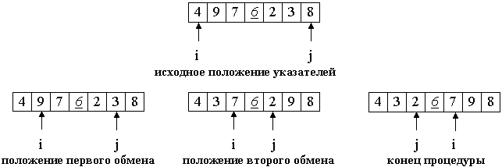
Рисунок 1. Пошаговое разделение и сортировка массива на 2 части

Теперь массив разделен на две части: все элементы левой меньше либо равны p, все элементы правой - больше, либо равны p. Если подмассивы содержат более одного элемента, то следует вызвать quickSort для них.

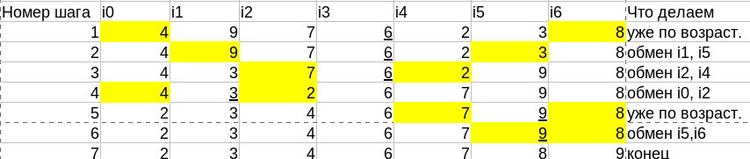

Пузырьковая сортировка:
Делаем проходы по все уменьшающейся нижней части массива до тех пор, пока в ней не останется только один элемент. На этом сортировка заканчивается, так как последовательность упорядочена по возрастанию.

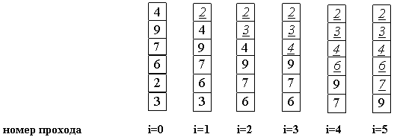

Рисунок 2. Пошаговая сортировка массива
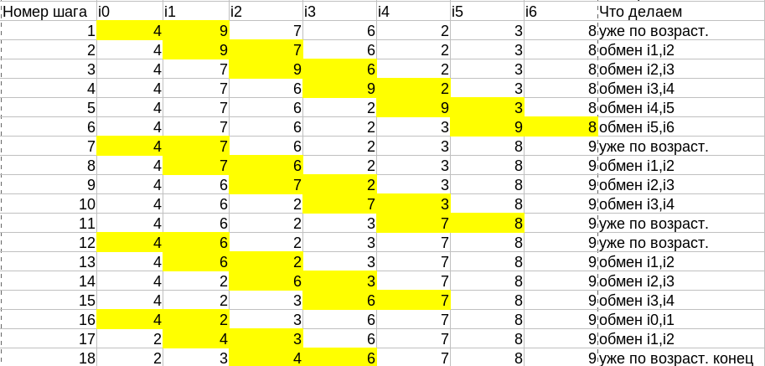

Описание программы
Программа для выполнения настоящей работы обеспечивает выполнение процедур сортировки массива в фоновом режиме и подсчёт временных затрат на работу каждого из алгоритмов. Число итераций и размеры массива уже указаны в коде. По завершении работы процедур сортировки в файлы будет выведено среднее время работы обоих алгоритмов. Программа сама завершит работу после подсчета времени.
Программа создана с использованием языка программирования C++.
Используемые библиотеки:
-iostream
-ctime
-iomanip
-fstream
Используемые методы :
void bubble_sort(T* a, size_t size) ;
void hoarasort(T* a, size_t first_ind, size_t last_ind) ;
void generate_new_arr(T* arr, size_t elem) ;

Полученные результаты
Результаты оценки временной сложности алгоритмов (в микросекундах) представлены в таблице 1 и отображены на рисунке 3, 4, 5.

Размер массива | 30 | 180 | 330 | 420 | 570 | 720 | 870 | 990
Быстрая сорт. | 0,48684 | 1,54235 | 2,7562 | 3,57575 | 5,07091 | 6,10496 | 7,5854 | 8,60931
Пузырьковая сорт. | 0,75648 | 13,33969 | 43,31625 | 69,99338 | 127,10436 | 197,18442 | 288,51052 | 372,97286
Таблица 1. Значения времени и кол-ва элементов двух сортировок
Рисунок 3. Зависимость времени работы алгоритмов сортировки от количества элементов в массиве

Рисунок 4. Быстрая сортировка
Рисунок 5. Пузырьковая сортировка

Данные, отображенные в таблице и на рисунке, показывают, что быстрая сортировка имеет лучшую асимптотическую сложность по сравнению с сортировкой обменом.

Выводы
В ходе проведённой лабораторной работы были получены следующие результаты:
1. Изучены алгоритмы быстрой и пузырьковой сортировок.
2. Создана программа, позволяющая выполнить оценку временной сложности алгоритмов.
3. Выполнена оценка временной сложности алгоритмов сортировки
4. По результатам оценки быстрая сортировка является более эффективным алгоритмом по сравнению с пузырьковой

Исходный код программы
#include <ctime>
#include <fstream> //для записи в файл
#include <iomanip> //для setprecision
#include <iostream>

template <typename T>
void bubble_sort(T* a, size_t size) {
T temp;
for (size_t i{}; i < size - 1; ++i) {
for (size_t j{}; j < size - i - 1; ++j) {
if (a[j] > a[j + 1]) {
temp = a[j];
a[j] = a[j + 1];
a[j + 1] = temp;
}
}
}
}

template <typename T>
void hoarasort(T* a, size_t first_ind, size_t last_ind) {
size_t i = first_ind, j = last_ind;
T tmp, x = a[(first_ind + last_ind) / 2];

do {
while (a[i] < x) i++;
while (a[j] > x) j--;

if (i <= j) {
if (i < j) {
tmp = a[i];
a[i] = a[j];
a[j] = tmp;
}
i++;
j--;
}
} while (i <= j);

if (i < last_ind) hoarasort(a, i, last_ind);
if (first_ind < j) hoarasort(a, first_ind, j);
}

template <typename T>
void generate_new_arr(T* arr, size_t elem) {
srand((unsigned)time(NULL));
for (size_t i = 0; i < elem; ++i) {
arr[i] = rand() % (int)elem;
}
}

auto main() -> int {
const size_t N = 1000, repeats = 100000, step = 30;
int* arr_hoar = new int[N];
int* arr_bubble = new int[N];
double sum_hoar{}, sum_bubble{};

std::ofstream hoar("hoarsort.txt");
std::ofstream bubble("bubble.txt");
hoar << std::setprecision(6) << std::fixed
<< "Время в микросекуднах | Размер массива \n";
bubble << std::setprecision(6) << std::fixed
<< "Время в микросекуднах | Размер массива \n";

for (size_t i{step}, cnt{1}; i < N; i += step, ++cnt) {
generate_new_arr(arr_bubble, i);
generate_new_arr(arr_hoar, i);
sum_hoar = 0;
sum_bubble = 0;

for (size_t j{}; j < repeats; ++j) {
clock_t begin = clock();
hoarasort(arr_hoar, 0, i + 1);
clock_t end = clock();
sum_hoar += (double)(end - begin) / CLOCKS_PER_SEC;

begin = clock();
bubble_sort(arr_bubble, i);
end = clock();
sum_bubble += (double)(end - begin) / CLOCKS_PER_SEC;
std::cout << "Шаг : " << i << " | Кол-во прогонов : " << j
<< " \r" << std::flush;
}
hoar << 1000000 * sum_hoar / repeats << " " << i << '\n';
bubble << 1000000 * sum_bubble / repeats << " " << i << '\n';
}

delete[] arr_bubble;
delete[] arr_hoar;
return 0;
}

